PROJECT MICROARCHITECTURE
tcgen05 Tensor 微架构文档
拟议执行组织、资源复用与现有 RTL 适配
版本 1.0 · 2026-10-26
项目拟议方案；附五张独立微架构示意图与可点击章节导航。
现有 RTL 与待实现模块分别标注；本文件不是已实施 NVIDIA 微架构的描述。

阅读导航
1. 实现范围、证据和设计基线
2. 顶层模块与数据路径
3. 命令记录、标识和不可变配置
4. 前端流水、接收与发射
5. Legalizer、能力位和 layout recipe
6. TMEM 分配器与 permit 状态机
7. TMEM 物理组织、端口和访问冲突
8. Region scoreboard 与原子 lease
9. Tile planner 与 dot 分解
10. 操作数缓存、collector 与源快照
11. 数据移动引擎
12. REF MALU 适配器
13. PERF-S1 乘积资源与复用
14. PERF 数值流水和精确分组
15. Dot context、finalizer 和写回
16. 计划接口与 credit 契约
17. 完成跟踪、commit 和 wait
18. CTA pair 协议
19. 仲裁、反压与无死锁条件
20. 复位、错误与 context 生命周期
21. 延迟、服务率与算力口径
22. 主要存储和资源预算
23. 建议 RTL 文件边界与实现次序
24. 验证策略与验收条件
25. 风险、待决项与变更规则
26. 来源、独立审查与文档状态

版本：v1.0；日期：2026-10-26（Asia/Shanghai）。状态：项目拟议微架构，供 RTL 设计评审。上位约束：tcgen05 Tensor 架构 v1.0，依据上传 PTX ISA 9.4。

1. 实现范围、证据和设计基线
本文把架构契约落实为模块、存储、流水、队列、资源预约、接口和时序。所有新增容量、bank 映射、调度策略、流水和计算资源数量均为本项目设计选择，不是 NVIDIA 公开 RTL，也不表示已经复原 Blackwell/Rubin 的物理实现。
本次交付是微架构文档、工程图和可复查预算；没有新增或修改 Tensor 功能 RTL。现有代码只包含 PROJECT_EXACT MALU 及其验证，当前实现状态以 MALU RTL 说明 为准。功能仿真、综合、时序、面积、功耗和完整 tcgen05 验收都不能从本文的参数表推定为已完成。

1.1 两条明确的数值后端
后端 | 本版用途 | 已有实现与拟议边界
REF | 首次集成、功能参考、宽格式项目扩展 | 复用现有一个 malu_core，一笔 dot 串行完成；新 Tensor 前端、TMEM 和适配器仍待编码
PERF-S1 | 对齐 Rubin dense 相对配比的空间资源方案 | 新增重构乘积砖、分组精确归约、并行 context 和 finalizer；全为拟议，不能沿用 REF 的测试结论
两后端都选择项目 PROJECT_EXACT 数值契约：有限项精确组合，最后一次舍入。PERF 的有限项分组变换必须在此契约下保持等价。目标设备逐 bit profile 另立；本文不假定 PTX 保证 IEEE 标量 FMA 的内部次序，也不以论文参数补造某代 GPU 的数值实现。
原生前端支持集合按 target、kind、shape、layout、scale 和已实现功能共同求交。现有 MALU 的 FP64、普通 F32 乘数、INT4、B1 等项目扩展不自动成为 tcgen05 原生指令。Ti16 raw 编码与原文 transpose 冲突尚未解决，原生 capability 保持关闭；decoded-Ti16 只能经明确的项目扩展入口。

1.2 冻结的组织单位与参数
一个 endpoint 集成到项目的一个 Tensor 执行接入点，服务最多 8 个驻留 CTA owner；核心调度器同时提供 64 个 warp slot 的接入信用。两个 endpoint 可通过 peer bridge 执行 CTA-pair 操作。这是项目集成方案，不推断 NVIDIA 的 SM 物理配对。
参数 | 本版建议值 | 说明
TMEM banks / endpoint | 32 | 每 bank 32-bit、1R1W，读延迟目标 2 cycle
physical MAX_COLS | 576 | capability 选择可用 512 或 576；每列 128 lanes
allocation records | 18 / endpoint | pair 共 36；不按每 CTA 限 4 项
resident CTA owners / warp slots | 8 / 64 | 必须与核心 admission credits 联动
OpTable | 64×256 B | 异步操作的完整生命周期记录
Normal CQ / Escape CQ | 24 / 8 | 分别用于普通命令与进度控制
active issuer contexts | 32 | 每个 stream 窗口最大 8；空 context 可回收
MMA tile contexts | 8 | 是上层命令上下文，不是物理 dot lane 数
CommitWait / Event Q | 8 / 16 | 事件 credit 预留，不能等待数据通路释放才接收完成
REF MALU instances | 1 | LANES=4 仅是接口缓存槽
PERF base groups / low boosters | 8 / 6 | 资源构成见第 13 节
PERF dot contexts / finalizers | 44 / 3 | 8×4 + 6×2；finalizer 目标 II=1

2. 顶层模块与数据路径
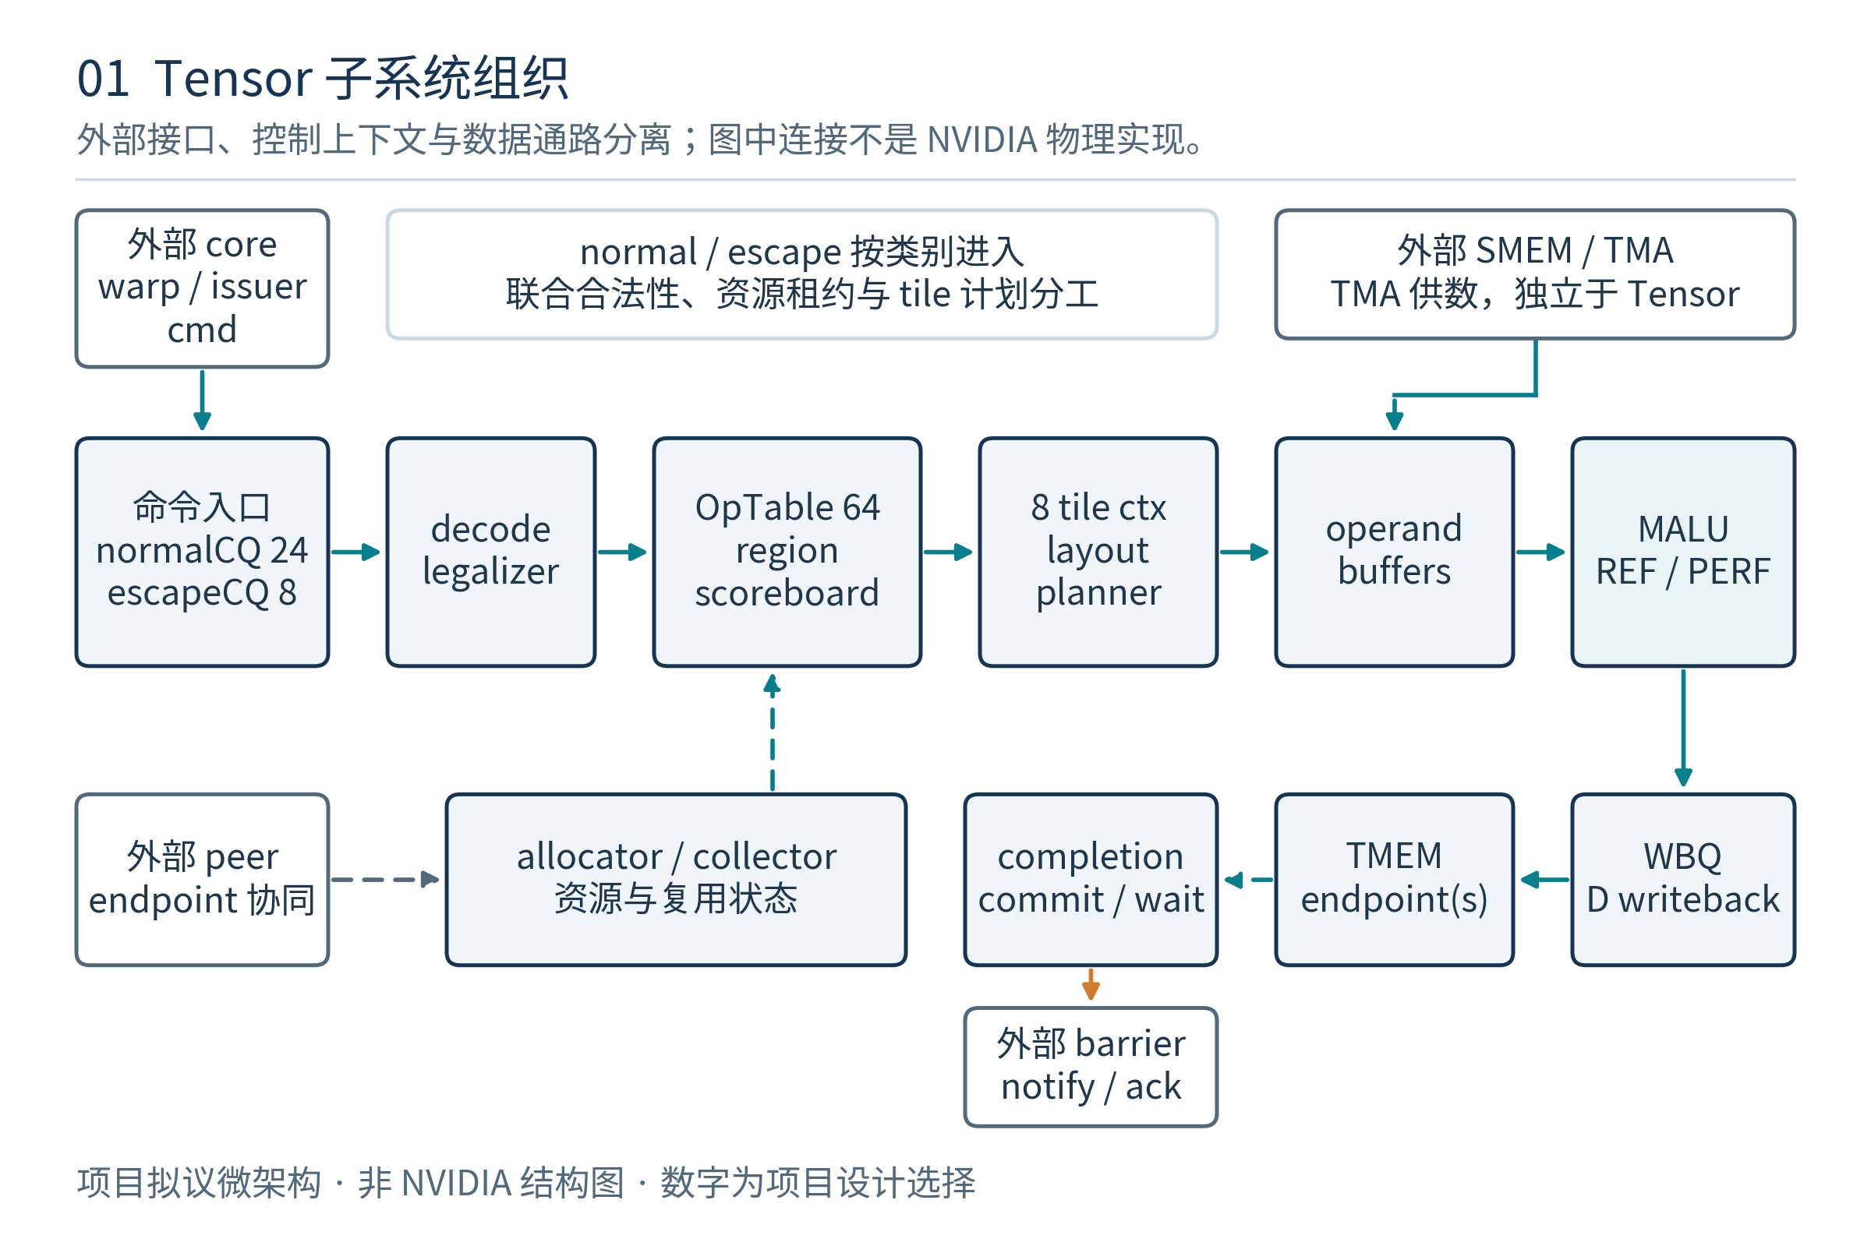
图 1：项目 Tensor 子系统微架构；模块及容量为拟议配置，REF 与 PERF 明确分开。
拟议模块 | 主要职责 | 独立保存的状态
tensor_issue_bridge | 合并 collective，捕获 issuer/CTA/warp/epoch | collective instance、有效线程 ballot
tensor_decode_legalize | 解析描述符，选 capability/layout recipe | 不可变的规范化命令
tensor_op_table | 生命周期、父子操作、完成计数 | token、generation、issued/returned/write-acked
tensor_allocator | TMEM、permit、exclusive、pair 分配 | bitmap、18 records、owner generation
tensor_region_scoreboard | 全范围原子 lease、RAW/WAR/WAW 排序 | 每 op 最多 8 个保守归一化范围
tensor_tile_planner | M/N/K 展开、dot 与传输片段映射 | 8 tile contexts 的游标和 recipe ID
tensor_operand_hub | SMEM/TMEM 供数、解包、scale/metadata | source snapshot、collector、事务 tag
tensor_move_engine | ld/st/cp/shift/red/spcompress | fragment 游标和 warp register scoreboard
tensor_malu_adapter | 把 tile 元素变成 dot+C | REF 单事务映射或 PERF group/context 映射
tensor_writeback | D 地址映射、write-disable、写回合并 | 写队列与 bank ack
tensor_completion | full/A-read/ld/st、commit/fence | issuer 前缀、CommitWait、Event Q
tensor_peer_bridge | pair 资源和子任务协议 | parent/child ID、双边 prepare/done masks
MALU 始终只执行向量点积及其正式 C；地址生成、TMEM 分配、稀疏位置恢复、collector 管理和 mbarrier 不放入 dot 核心。TMA 是外部供数机制，tensor map 不与 tcgen05 SMEM matrix descriptor 合并。

3. 命令记录、标识和不可变配置
入口命令捕获原始描述符、指令形式、issuer、CTA group 和 core epoch。被接受后，执行过程不能再次读取可能已被后续指令覆盖的描述符寄存器。
记录域 | 必需内容
identity | endpoint、CTA slot/generation、warp/thread ID、OpTable index/generation、core epoch
operation | opcode/form、target capability、kind、dense/sparse/ws、M/N/K、layout recipe
data | A/B 源描述符、D TMEM 地址、dtype、negate/transpose、enable-input-d、D shift
auxiliary | scale_A/B 地址、scale type、block、scale ID/layout、sparse metadata/version、LUT、mask
progress | 发射 stream seq、MMA-only seq、K 已接收数、D 已提交数、peer child masks、错误/flush 状态
protection | allocation generations、source snapshots、全范围 lease、closure/event credits
OpTable 每项预留 256 B：原始命令不超过 128 B，其余用于规范化配置和进度。CQ 仅持有 16 B 指针/优先级记录，CQ 出队不意味着 OpTable token 可复用。
所有异步请求与响应携带 token、generation 和 epoch。不能只用循环队列 index 匹配延迟响应。generation 回绕前必须完成 endpoint/peer/外部端口的 quiesce；不以“16-bit 很难回绕”代替正确性条件。

4. 前端流水、接收与发射
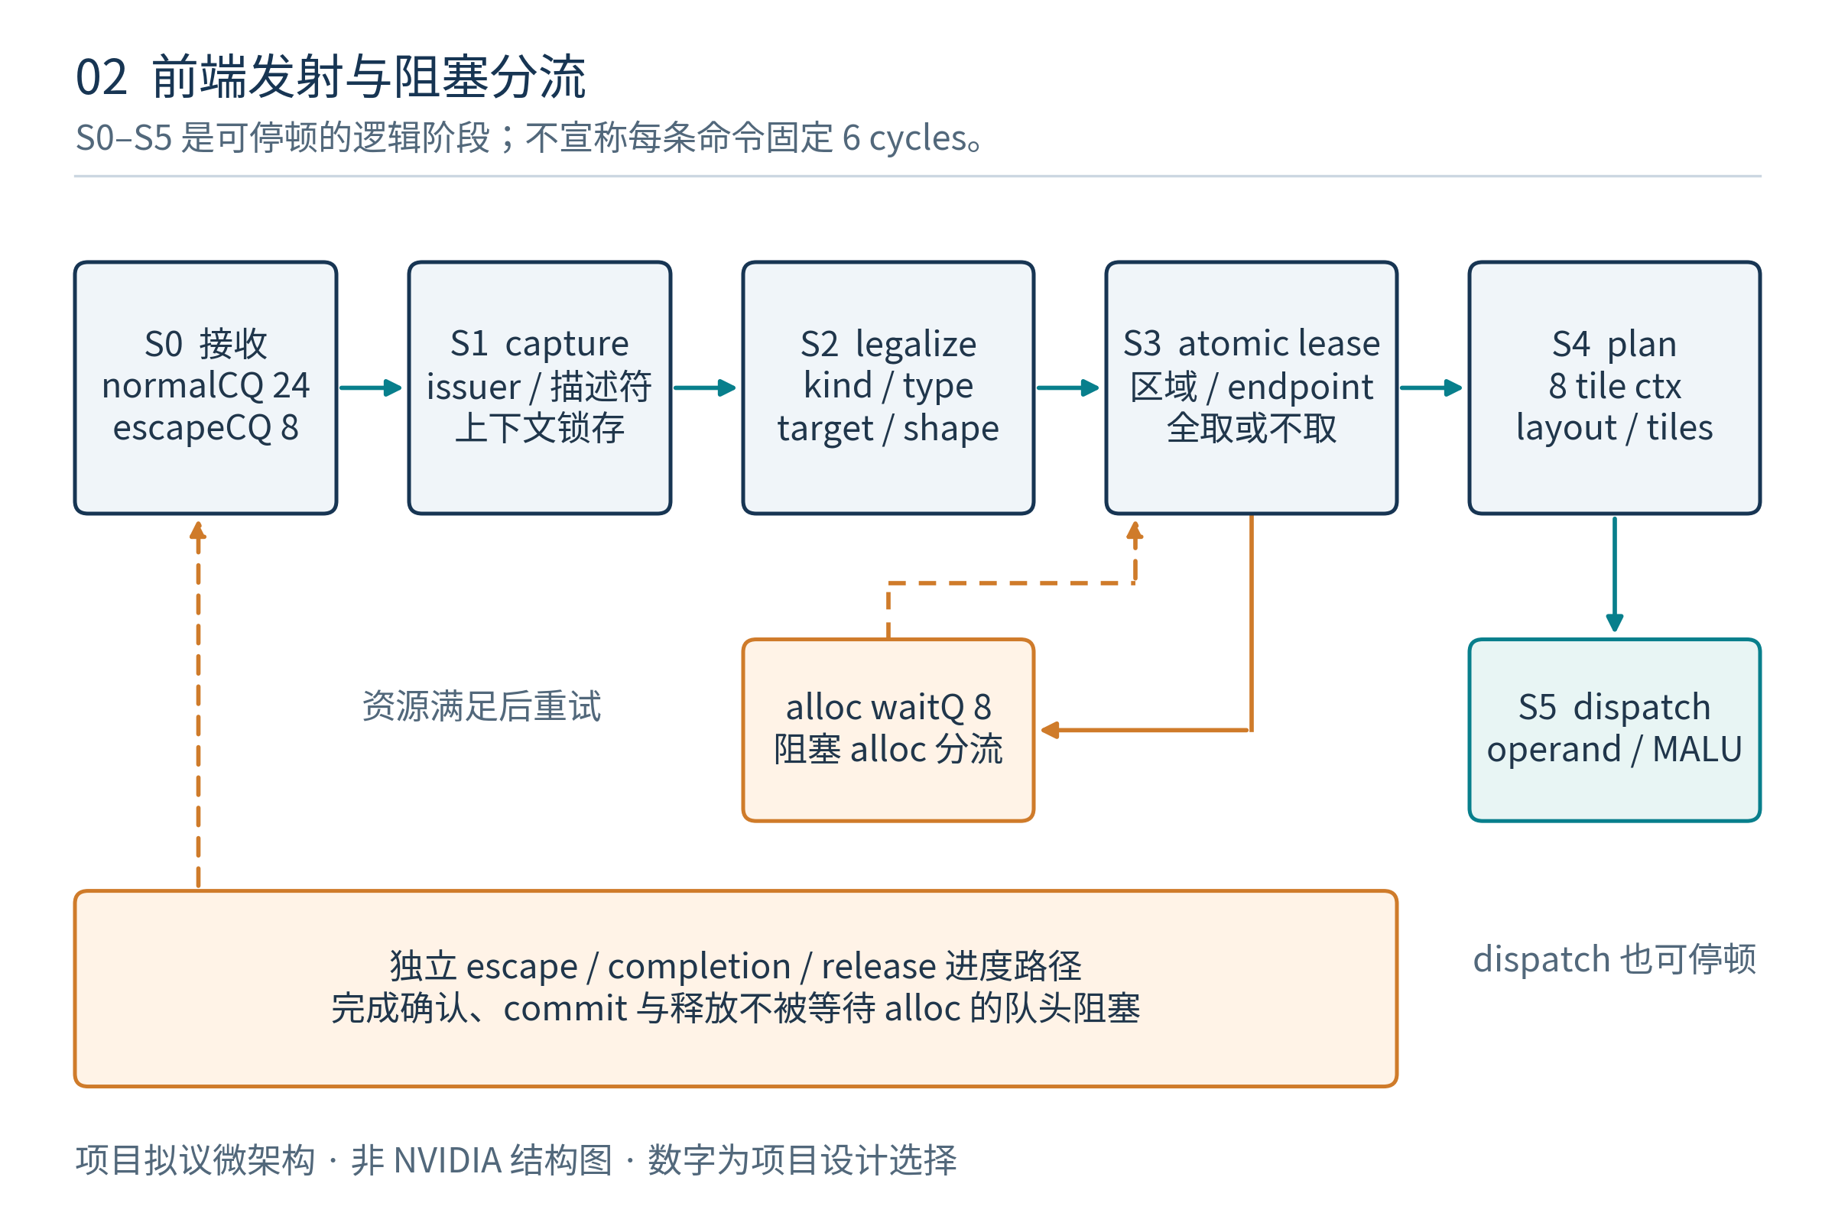
图 2：S0–S5 为可停顿的前端阶段；阻塞分配与完成/释放具有独立进度通道。
阶段 | 逻辑操作 | 允许前进的条件
S0 ACCEPT | 检查 admission，捕获请求 | 普通异步命令检查 CQ/OpTable/issuer-window；escape 控制检查其独立记录/事件信用
S1 CAPTURE | 固化描述符和 collective 信息 | 所有必需参与者一致，源寄存器值已捕获
S2 LEGALIZE | 联合合法性、格式和地址 recipe | capability 命中且无保留位/配置问题
S3 LEASE | 合并并原子取得所有资源范围 | 全部范围、pair child 和 snapshot 预算一次满足
S4 PLAN | 产生 tile/dot/fragment 计划 | tile context 及后端接受预算可用
S5 DISPATCH | 向执行引擎发布 | 目的队列 ready，token 所有权移交完成
各阶段设一个 valid register，payload 在阻塞时保持稳定。S0–S5 是建议的六段前端组织，不是所有指令固定六周期；collective 汇合、allocator、lease、存储返回和执行均可停顿。没有频率或时序收敛报告。
每个 issuer 在同一个有序 S0 admission 点分配异步序号，并对 commit/wait/fence 捕获相应 watermark；尚在 S1–S5/CQ 等待的先前 MMA 也已计入。CQ 后续重排不能改变截止点。已接收但合法性失败的命令走项目错误/取消协议，在确认诊断或 owner abort 后关闭相应序号，不能留下永久孔洞，也不能伪装成功的矩阵结果。
core bridge 必须按同 issuer 的动态指令顺序提供 admission ticket；两个入口类别不能让后来的 escape commit 越过尚未接受的更早 MMA。core 若以乱序方式送达，需先在 bridge 按 ticket 汇合，不能把“escape 不需普通信用”解释成忽略程序顺序。
commit/wait/fence/dealloc 不要求一个空普通 MCS 窗口槽或一个空异步 OpTable 项。它们使用独立控制记录；否则窗口恰好满时会把解除等待所需的 commit 一同挡住。
Normal CQ 使用可选择的 ready entry 调度，不以一个阻塞 alloc 作为全局 FIFO 头。受依赖约束的同 issuer 命令不能无条件越过；其他 issuer 的独立 dealloc、数据返回和完成事件必须继续推进。
Escape CQ 的 8 项按 4 项 commit 请求、2 项 dealloc/permit、2 项 wait/fence 分区保留；调度器在各分区间轮转。CommitWait 是后续独立表，不能与这 4 个入口槽混为一个深度。alloc 等待进入独立 8 项 wait queue，不持有发射端口。
S3 的 all-or-none 预留同时包含本命令所需的 tile context、snapshot、peer child 和最低返回/写回预算；S4 只填充已保留的计划，不能拿到 lease 后再等待这些长期资源。执行中新增 dot/context 按有界信用流式申请，不占用已有操作完成所需的保留信用。

5. Legalizer、能力位和 layout recipe
legalizer 查询的是具体 feature 位和已实现 recipe，而非单一 sm>=100 判断。原生能力与数值后端能力分别维护。
检查层 | 关键项目 | 失败处理
ISA/target | opcode、kind、a/f target、ws/group、K 特例 | 项目入口诊断并拒绝发射；不是声称 PTX 有同名异常
descriptor | 固定位、对齐、swizzle、major-ness、类型、transpose、mask | 不生成访存请求
resources | allocation owner/generation、lane 权限、peer active | 等待合法资源或报告项目诊断
implementation | 是否已编码并验证相应 recipe、raw decoder、numeric profile | 功能位保持关闭
recipe ROM/只读表至少以 kind、shape、group、ws、sparse version、packing、scale layout 为 key，输出地址增量、lane/column 映射、metadata 和 scale 索引规则。不能把逻辑 K、compressed K 和 scale 访问步长折叠成一个计数器。
Ti16 raw、Ti16 transpose 冲突和原文存在歧义的 shape 组合，在证据补足前不得通过“先猜一个编码”开启。实现已经存在的数学 dot，不等于相应 ISA 原生前端已经完成。

6. TMEM 分配器与 permit 状态机
每 endpoint 配 18-bit 的 32-column chunk bitmap 和 18 项 allocation record。record 保存 base/count、owner CTA 或 pair、allocation generation、exclusive 和 live-access reference count。最小分配 32 列，因此 18 项覆盖 576 列全被最小块分配的上界；同一 CTA 可以占多项。
非 exclusive 只接受 32/64/128/256/512 列及相应顺序限制。exclusive 接受 capability 允许的 32 列倍数，512/576 的上限分别处理。512-column profile 只启用前 16 个 chunks；不能因物理存了 576 列就对所有 target 开放。
管理状态 | 保存的资源 | 转移条件
WAIT_REQUEST | 请求和 collective 证据 | owner/permit 和格式合法
WAIT_CAPACITY | wait-queue 项 | 不占 TMEM bank、乘法器或普通发射端口
PREPARE_PAIR | pair reservation ID | 双方有共同连续范围及 record credit
RESERVED | provisional chunks | 双边成功才发布；失败双方撤回再重试
LIVE | allocation record 与 generation | 按 owner 权限访问
DRAIN_FOR_FREE | 释放请求 | 本地及 peer live-access refs 均为 0
FREE | bitmap/record 回收 | 地址 generation 失效，允许完成通知
pair 的联合分配由 even 侧 coordinator 选择共同的连续 chunk 区间。prepare 不向软件发布地址；双方 reservation 成功后才 commit 并写 alloc 返回值。不会一边占住全部资源无限等待另一边；失败释放 provisional reservation，保留请求和公平重试年龄。
exclusive 的作用域与实际 TMEM 资源池一致：CTA group 1 只锁其本 endpoint 的池与许可；CTA group 2 原子锁住两端池。不能把两端独立的 CTA1 exclusive 也跨整个 pair 串行，否则两边各申请后执行 cluster barrier 的程序可能环等。relinquish 仅清 owner 的后续申请许可，不清 LIVE records，也不代替 drain/dealloc。

7. TMEM 物理组织、端口和访问冲突
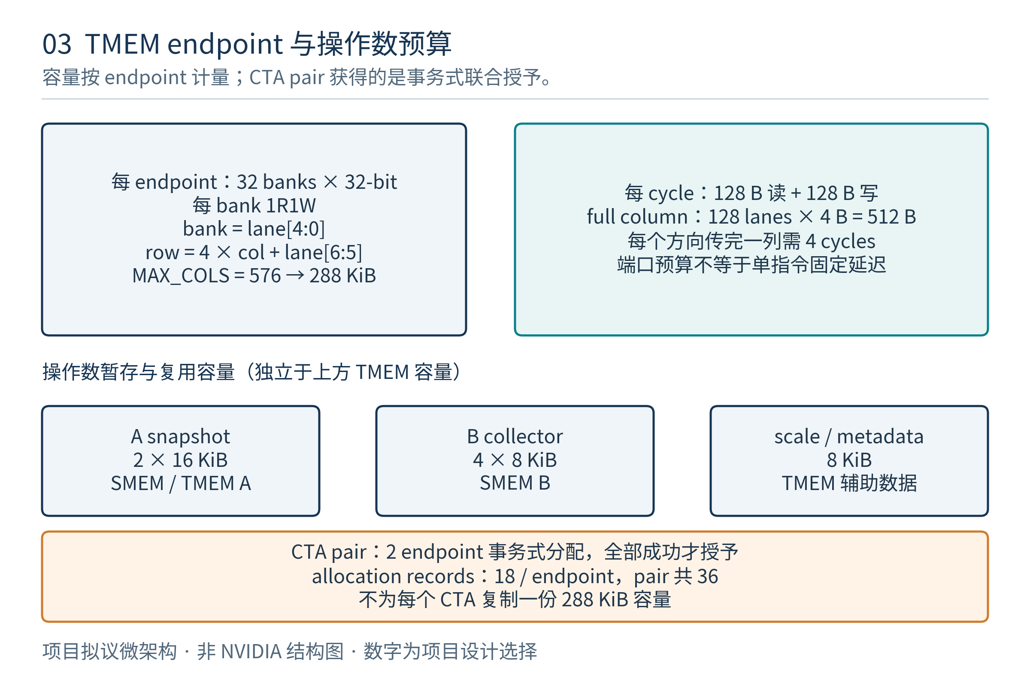
图 3：每 endpoint 的 TMEM bank 映射、操作数缓存和双 endpoint 配对。
对合法 lane 0..127、physical column 0..575，选定映射：
$$bank=lane mod 32, row=4×column+\left(lanediv32\right)$$
式中 div 表示对非负整数取除法的商，即 lane 的高两位。
每 bank 深度为 4×576=2304 个 32-bit word；32 banks 总容量 288 KiB，pair 为 576 KiB。它是所有 owner 共享的物理池，不是每 CTA 独立复制。
每 bank 一个读端口、一个写端口。无冲突时 endpoint 每周期最多读 128 B 并写 128 B；一个完整 128-lane column 为 512 B，至少需四个 32-lane beat。此值不等于每条 MMA 的吞吐，也不表示任意 layout 均无冲突。
建议读请求/地址寄存为 T0，bank 数据返回为 T2；实际 SRAM 宏可参数化延迟，响应按 tag 归属。写入在 bank 接受边沿提交。对同地址读写采用显式 write-forwarding；不能依赖不同 RAM macro 的 read-during-write 默认行为。
多个不同 row 命中同 bank 时排队重放；重复请求可以广播给同地址读者，写请求只能在无相互覆盖风险时合并。bank arbiter 使用带年龄的轮转，writeback drain 和已接受的 move 返回具有保留进度，不允许新 prefetch 长期饿死已有写回。

8. Region scoreboard 与原子 lease
每个 OpTable 项最多保存 8 个 64-bit 归一化范围，资源预算共 4 KiB。范围表示 allocation/generation、column 区间、四个 32-lane 区域 mask 和读写属性，允许保守扩大。
依赖 | 处理
RAW | 后读等待前写已提交及所需 ISA 顺序
WAR | 后写等待前读完成，不能仅等读请求发出
WAW | 同结果区域按允许的顺序提交
同命令内部别名 | 合并自身范围；不能把自身读写判为外部死锁
跨 endpoint | coordinator 一次预留全部范围和 child credit
取得 lease 是 all-or-none：不先拿 D 再等 A，不先拿本地再无限等 peer。超过 8 个碎片范围时优先合并为 allocation hull；不能因为 layout 碎片多于 8 就拒绝一条本应支持的合法指令。扩大范围会降低并行度，应记录性能计数。
若涉及超过 8 个不同 allocation/generation，单纯 hull 合并不够。进入 coarse slow-path：预先 pin 所有覆盖范围的 allocation records，以每 endpoint 的 18-bit pin mask 逐项增加引用，并原子取得 endpoint-wide 保守 lease；pair 同时取得两端。coarse lease 等其他访问 drain 后执行，期间阻止冲突的新数据访问，控制/完成仍前进。record 被 pin 时不能回收或改变 generation；释放时逐项减引用。它牺牲并行度但不因跨多个合法 allocation 拒绝指令。
64-bit range 是局部范围/属性记录，完整 allocation generation 从已 pin 的不可变 OpTable/record 引用读取，不把所有身份字段硬塞进 64 bit。范围覆盖中存在未拥有的间隙时，仍按非法访问处理，coarse lease 不提供越权许可。
合法 A/D 别名要求在任何 D 写回前完整 snapshot 被覆盖的 A。scale、metadata 或其他合法别名也必须先保护源值；若 cache 容量不足，则扩大临时存储或分阶段保存，不能默默读取已被自身结果覆盖的数据。未实现相应别名 recipe 时必须明确关闭能力，不宣称支持。

9. Tile planner 与 dot 分解
planner 维护 (m,n,k)、TMEM (lane,column)、packed-source cursor、metadata cursor 和 scale cursor。三种 K 独立记录：完整数学 logical K、压缩源元素数 packed K、实际分组 scale 索引。
REF 按确定顺序遍历输出元素，每个 dot 提交整条 K 和一次 D_old。PERF 将一个 dot 固定分配给一个 base group 或 booster，从第一项到最后一项都保持该归属，避免跨 group 汇合不同的 partial dot。
稀疏展开可以抑制逻辑零的数值乘法，但必须让 metadata/scale 游标按 recipe 前进，不能把实际发射乘积个数当 logical K。对 mxf8f6f4 sparse logical K64，规范的 scale 布局只有一组对应 scale，不能按 ceil(64/32) 生成两组。
PROJECT_EXACT 以完整逻辑矩阵展开为参考，结构性省略项的 A 取项目定义的 +0。因此跳过有限零乘法时，仍检查对应 B 的 NaN/Inf 和零符号；0×Inf 必须产生该 profile 的 NaN，不能因 sparse 跳项消失。classification 和 logical-K 进度不等于 raw MAC 计数。若未来选择“结构性零不参与”的不同策略，须另命名 profile 并分别验证，不能仍称与 REF 展开逐位等价。
write-disable 在写回处抑制对应 D lane 更新。zero-column mask 在操作数形成时令规定 B 列为零，两者不共用一个控制位。首次 enable-input-d=false 直接建立项目零 seed，不读取并传播未初始化 D 的 NaN。

10. 操作数缓存、collector 与源快照
存储 | 建议容量 / endpoint | 用途
A snapshot | 2×16 KiB | native A tile 的命令私有不可变版本；同时可保留两个版本
B collector cache | 4×8 KiB | 对应软件复用编号/内容的分块缓存，不保证完整 B 常驻
scale / sparse / LUT cache | 8 KiB | canonical auxiliary 数据；容量不足按 recipe 流式访问
SMEM response staging | 8×128 B | 以 credit 接收外部返回
A 的每个 16 KiB 版本采用 16 个 64-bit 1R1W banks，每 bank 128 words；B 的每个 8 KiB slot 同样为 16 个 64-bit banks，每 bank 64 words。每个版本/slot 理想读能力为 128 B/cycle，operand hub 分配至最多 128 B/cycle 的 A 流及 128 B/cycle 的 B 流。canonical word index 的低四位选 bank；同地址读取合并广播，不同 row 的 bank 冲突重放。auxiliary cache 建议 8 个 64-bit banks，理想 64 B/cycle。这些额外 bank 和 crossbar 计入后续 PPA，不能把容量表当作免费多端口 SRAM。
SMEM 配 32 个 outstanding tag records（每项 16 B），与 8 项 response staging 分开。响应须遵守 valid/ready 并可回压，已返回数据不被覆盖；控制/完成消息使用独立通道，避免数据回压挡住系统进度。请求窗口达到上限时停止新读。
A snapshot 分配在 lease 前预约；无可用版本时回压，不部分持有其他范围等 snapshot。native A 的 packing 和最大形状必须在 recipe 中证明能放下 16 KiB；对新增更大形状重新预算，不靠截断地址“适配”。
collector entry 区分 reuse_valid 与 snapshot_live/refcount。外部可见 SMEM 写入可以保守地使未来 reuse 失效，但不得销毁当前命令已经获得的不可变 snapshot。restricted A-read 事件发生后，软件可能覆盖原 A；当前命令必须继续使用其私有副本。
cache tag 包括 owner generation、完整 source descriptor、kind/type/packing、tile、SMEM visibility epoch 和 collector 版本。descriptor 相同不表示数据版本相同。core/TMA 可见写入通过 invalidate/epoch 接口通知；无法提供该接口时退化为不跨命令复用。
B cache 只有分块容量。ws b0..b3 是软件编号，不表示每个编号都装得下完整矩阵。miss 重新读取是合法路径，源保护必须持续至所有可能重读结束。fill/use/lastuse/discard 不作为提前覆盖源存储的许可。

11. 数据移动引擎

11.1 ld/st 与寄存器归属
ld/st 的 collective 合并使用 {CTA generation, warp, dynamic instruction instance}，不能只看 PC。warp 内相同 base address、控制一致性和 active ballot 在接收时核查。四个 warp 的 TMEM lane 权限分别执行，不扩大为任意 warp 全 TMEM 访问。
支持 x128 的 load 可能产生 16 KiB 的 warp 寄存器数据，采用 128 B fragment 流式返回，不配置每请求 16 KiB 暂存。8 个返回 credits 共 1 KiB；接受前保留完整目的寄存器范围，ARF 接收路径不能等待 wait::ld 或消费者 ready 才前进。
寄存器 scoreboard 在全部片段写入 ack 后发布本条 load 的 ready。这样真实寄存器依赖可自动等待，但不因此假装为无关 memory 操作建立顺序。wait::ld/st 分别观察对应 warp stream 的完成前缀；st 的源寄存器须在读取/捕获完成前保护。

11.2 cp、shift、pack
cp 复用 TMEM 写路径和 SMEM response staging，单独解释 multicast 与 FP4/FP6 padding 展开。展开只重排位表示，不调用浮点 cvt。片段进度在 TMEM write ack 后计数。
shift 按覆盖方向规划读写，使用至少一个 32-byte scratch fragment，并先捕获待覆盖的数据。若向高 lane 写，按高到低的源段顺序或完整 scratch 策略执行；不能从低到高原地覆盖未读源。pair shift 的 full done 需要双边 ack。
ld.pack/st.unpack 由 fragment formatter 完成。formatter 与 MMA 供数共享 bit-reorder 单元，单周期只归属一个 owner；不让 pack 修改共享源 snapshot。

11.3 red、spcompress 和 LUT
ld.red 采用每 fragment 的 min/max 比较树和跨 fragment 的部分结果寄存器。F32、S32、U32、abs、NaN 控制分别解释，不用整数比较器的排序替代浮点 NaN 规则。
ld.spcompress 每四个 F32 元素执行规定的选择，生成两项数据与 b2 index。原始相等/NaN 情形按 PTX 明确规则实现；没有明确的 tie policy 时保留 target 验证项。red.spcompress 的 NaN 控制只影响 reduction，压缩仍保留 NaN。
LUT B 路径按 3-bit index 从 canonical LUT 取 E4M3，再进入普通解码。LUT 地址对齐、8-column slice、布局排除和 target gating 在 legalizer 完成。不能把 LUT 访问混成 sparse metadata 访问。

12. REF MALU 适配器
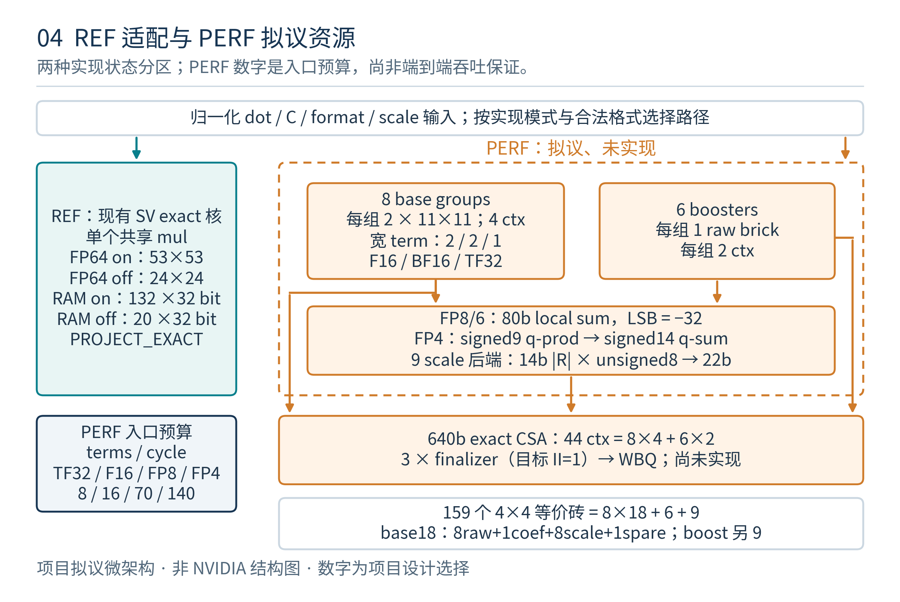
图 4：现有 REF 核与拟议 PERF 路径的分工；入口预算、分组 scale 和最终结果均分开。
REF 直接复用 design/core/src/rtl/sp/eu/tensor/malu/malu_core.sv 的实际接口和行为：一个共享乘法器，一个 32-bit+carry 数值通路，一个逐字精确累加器。FP64 开启时为 53×53 与 132×32；关闭时为 24×24 与 20×32。它不是每周期四项的计算阵列。
适配器状态建议为 ALLOC_DOT → READ_SEED → SEND_REQ → STREAM_AB → WAIT_RSP → WRITE_D → RETIRE_DOT。这是新适配器的状态，不是宣称既有 core 内部使用同名状态。
接口动作 | 适配规则
请求 | req_cfg 固定 k、A/B/C/D 类型、独立 scale 字段、block16/32 和 profile；C 只提交一次
A/B beat | 每侧 4×64-bit 槽，op_count 为有效前缀；ready 阻塞时 payload 保持
scale | 按两侧最早块边界切拍，同块重复相同 scale；不跨任一边界
last | 只在本拍后累计有效元素恰好等于 k 时置 1
response | tag 映射回 {parent op, tile, m,n, generation}，写回完成后才计 dot done
协议错误 | 停止旧 operand stream，等待错误响应及旧在途访问 drain；不接着喂下一笔残留数据
由于 REF 同时仅一笔 dot，默认 8-bit tag 可以用一个有效映射槽安全转换；增加 TAG_W 只增加标识空间，不增加计算并发。请求不得在响应尚未消费时被下一请求覆盖。
原生 K 与现有 MAX_K=65535 不相同；前端只发送当前指令合法 K。F32/F64/INT4/B1、独立 C/D 和 decoded-Ti16 的更广请求通过单独项目入口，不能绕过原生 legalizer。

13. PERF-S1 乘积资源与复用

13.1 空间组织
每 endpoint 配 8 个 base group，每组两条无符号 11×11 full-product 通道；符号、指数与特殊值并行处理。每条 11×11 由九个 4×4 partial-product bricks 和移位重组构成。另配 6 个 low-only booster，各一块 4×4。这里的砖是项目逻辑分解，不是某 FPGA DSP 的映射。
模式 / kind | 每 base group | 6 boosters 合计 | 全 endpoint raw term 入口预算
tf32 | 1 term/cycle | 0 | 8
f16 / BF16 | 2 | 0 | 16
f8f6f4 / mxf8f6f4 | 8 | 6 | 70
mxf4 / mxf4nvf4 | 16 | 12 | 140
TF32 每组只配置一条 32-bit container 解码/索引通道；F16/BF16 配两条 16-bit 通道。两者 significand 都可能使用 11-bit 乘法能力，但前端资源预算不同。该区别是为目标配比选择的项目设计，不是位宽自然推导出来的 NVIDIA 行为。
f8f6f4 中即便元素为 E2M1，仍按 70-term 模式执行；140 专用于 K≥64 的 mxf4/mxf4nvf4 路径。否则 K32 的 FP4 会使后述三个 finalizer 成为额外瓶颈。i8 可使用 base 的两通道整数模式，吞吐另列，不冒用 Rubin 未提供的整数配比。

13.2 砖的模式重构
FP8/FP6 的最大有效数宽为 4 bit，每个 11×11 通道选择其中四块砖产生四个独立 4×4 产品：8 base groups 共 64 项，加 6 booster 为 70。
FP4 有效数为 2 bit，一块 4×4 在低位模式隔离为两个独立 2×2 产品，禁用跨项 cross products。每 base 使用八块砖产生 16 项，boosters 产生 12 项，合计 140。不能把两个完整数直接拼接后相乘，再把交叉项当作不存在。
FP4 fractional-scale 模式中，每 base 的 18 块砖分配为：8 块 raw 产品、1 块 scale-significand product、8 块 14×8 重组乘法、1 块备用/门控。boosters 的六块已用于 raw，额外配一个 9-brick scale 后端供它们共享。
因此逻辑砖预算为 8×18+6+9=159 个 4×4 等价块。它不包括解码、指数、移位、压缩器、累加、finalizer 和控制，也不是面积或 DSP 总数。

13.3 模式切换预约
同一块砖不能同时服务下一拍 F16 的 full product 和前一笔 FP4 的 scale 后端。每 group 保存模式及各 stage 的 reservation。改变模式前排空产品、部分和、scale 工作和相关 P0–P7 valid；只保留已完成的 dot context 供 finalizer 读取。
同模式连续包可目标 II=1；模式切换有 drain 成本。不同格式同时 backlogged 时按可用 group 分配，不把四种 homogeneous 峰值相加成同时保证。

14. PERF 数值流水和精确分组

14.1 建议的八段流水
段 | 功能 | 关键状态
P0 | unpack、类型/scale 分类、符号指数 | group/context、owner generation、logical/packed K
P1 | 4×4/2×2 brick product | raw partials，不做浮点 round
P2 | full-product 重组或低精度 block 归约 | 原始有限项精确部分和
P3 | scale 系数/指数、FP4 14×8 路径 | block ID、scale generation、部分结果
P4 | 注入 640-bit 累加坐标 | signed coefficient 和 shift，越界检测
P5 | 只压缩当前 packet 的注入项为 S/C | 不在此加入旧 context 或首次 C
P6 | context S/C merge 与旁路 | 同 context 连续更新的 RAW forwarding
P7 | K/块进度退休、关闭资格 | 不能只按“最后一个输入已发出”关闭 dot
这是拟议的寄存器边界，没有已验证频率。综合后可再切分组合路径，但任何 retiming 都必须同步更新 context hazard、reservation 和完成计数，不能只插数据寄存器而不改 tag/credit。

14.2 高精度路径
F16/BF16/TF32 每 group 只有 2/2/1 个有限 term 注入宽累加器；共享最多两个 640-bit 对阶入口和压缩器。使用固定 LSB=-300 的 S/C 双向量表示完整数学和。C seed 只参与首次 merge，enable-input-d=false 不注入旧 D。
S/C 的 carry vector 约定为已经左移一位后的真实数值，即 sum=S+C。不能在更新和 finalizer 中重复左移。每次注入均先作范围检查，再 sign-extend 到 640 bit。
P6 才把 P5 的 packet S/C、旧 context S/C 和首次 seed 合并；每份值只加一次。P5 与 P6 的分工不能解释为重复累加旧状态。

14.3 FP8/FP6 的局部 80-bit 归约
为复用宽对阶资源，低位产品先在局部定点坐标精确归约。E5M2 最小非零乘积为 2^-32，有限乘积幅值小于 2^32；最多 64 项的 raw group 和在该坐标内所需 signed 位数不超过 71。选用 80 bit、LSB=-32，留有余量。
FP8/FP6 的 raw 产品在局部 80-bit 对阶/压缩器中归约，完成当前 scale segment 后，只把一份精确 block sum 注入 640-bit context。UE8M0 只改变指数，不增加尾数乘法。没有把每个低位 term 都接到 640-bit barrel shifter。
使用 f8f6f4 无缩放时，可以在合法 K 结束后注入；使用 mxf8f6f4 时，在 recipe 给出的 scale 边界分别注入。稀疏边界由 packed/scale recipe 决定，不能简单用 logical K32 分割。

14.4 FP4 与 fractional scale
E2M1 令 q=2x，则 q 属于 {0,±1,±2,±3,±4,±6,±8,±12}。raw q-product 的幅值最大 144，需要 signed9，不能装入 signed8。32 项和的幅值至多 4608，signed14 足够。
$$R=∑q_{A}q_{B}, D_{term}=R \left(m_{SA}m_{SB}\right) 2^{e_{SA}+e_{SB}−2}$$
scale 有效数各最多 4 bit，其乘积最大 225，用 unsigned8；R 采用独立 sign 与最多 14-bit magnitude 输入 14×8，完整保存 22-bit magnitude。不要把 scale product 按 signed8 解释。最终指数中的 −2 来自 q 的 1/4 单位，不能漏掉。
每 base 一条 fractional scale backend，boosters 共用一条，共 9 条，目标各 II=1。aligned dense BLOCK16 的平均需求为 140/16=8.75 block/cycle；BLOCK32 为 4.375。队列需吸收同时结束的 block，不能只比较平均数。
六 boosters 的共享后端前设 8×32 B 的 scale-job FIFO。每条记录完整保留 immutable 的 R magnitude/sign、scale product/指数、特殊值 flags、group/context ID/generation 和 block ID。结束 block 前预约 FIFO credit；P3 已捕获记录后才释放 job、允许覆盖对应局部 block 状态。若未取得 credit，保留原 block 并回压，不能开始下一块覆盖 R。最多六路同时结束时由每组 hold register 保持记录，轮转写入 FIFO；此路径不要求一拍六写端口。
这 9 条并不覆盖任意错开的 A/B offset。若共同 scale segment 仅约 8 项，则可能需要 17.5 block/cycle，必须回压或转 REF。原生 aligned dense 走匹配 recipe；项目任意 offset 扩展不得借此冒称同样峰值。sparse 也只按实测 recipe 宣称吞吐。
FP4 的整数归约和有限 scale 合并利用 PROJECT_EXACT 的无中间舍入性质。NaN、Inf、0×Inf 和 signed zero 通过独立分类路径处理，不能用有限实数分配律推导特殊值结果。scale 为零时更新有效零符号统计，不能把原 raw 非零误计为最终非零项。

14.5 整数与特殊值
i8 的 signedness 在解码时决定，先产生幅值与 sign，再进入共享 product/加法资源；D 采用 S32。饱和只对原生允许的 i8 配置开放，Ti16 对应位不能启用。整数可复用宽 S/C 的低位范围，但必须正确符号扩展并完成最终 wrap/sat。
每 dot 另保存 NaN、正/负 Inf、非零有限项、全零符号一致性及 C 类别。有限项相消与“全部输入本来就是零”不是同一状态。canonical NaN、RNE/RTZ/RDN/RUP 和渐进下溢遵循项目 profile；不声称 tcgen05 原生暴露同一 rounding 字段。

15. Dot context、finalizer 和写回
8 个 base group 各配 4 个 contexts，6 个 boosters 各配 2 个，共 44。每项预留 192 B，包括 S/C 共 160 B 和 tag、seed、block、特殊值/进度。context 存储按 2R1W 组织：一个读口用于 merge，一个用于 finalizer；metadata/seed 单独写，避免首次 seed 与 merge 抢同一数据写口。
首次 merge 通过 seed-valid 旁路注入 C，不逐项清 640-bit RF。连续更新同一 context 时由 P6 旁路最新 S/C，不能在流水中读取旧版本。context 必须等最后一个 P6 更新和 P7 计数均完成才转 CLOSED。
每 group 保留本地 closed-ID FIFO，S/C 留在原 context；不瞬间复制所有宽向量到一个单写全局 FIFO。三个 finalizer 以 age-aware round-robin 从不同 group 取 CLOSED context，分别执行：F0 carry-propagate、F1 leading-bit/GRS、F2 round/pack。目标 II=1，实际时序待验证。
路径 | 最短 native dense K | raw 入口预算 | 理想平均 dot 关闭率
TF32 | 8 | 8 | 1 / cycle
F16/BF16 | 16 | 16 | 1 / cycle
FP8/FP6 kind | 32 | 70 | 2.1875 / cycle
MX/NV FP4 | 64 | 140 | 2.1875 / cycle
因此一个 finalizer 不够，至少需要三个 II=1 通道才能覆盖这些平均率；三个也不是端到端充分条件。多个 group 可同拍关闭，context/closed FIFO、seed、bank 冲突和写回均可回压。
WBQ 32 项，每项 16 B，保存目的地址、结果、mask 和 token。最终 dot done 在 TMEM 写入 ack 后产生；不能在 finalizer 发出结果时提前计数。D write-disable 的无写项仍须正确归还相应 credit。

16. 计划接口与 credit 契约
这些是未来模块接口建议，尚不是现有 SystemVerilog 类型定义。统一 valid/ready；valid 阻塞时 payload 稳定。请求握手后所有权转移，超时不能静默丢包重发。
接口 | 建议数据组织 | credit 释放点
core→command | ≤128 B 命令 + issuer/epoch | CQ 出队只释放 CQ；OpTable 延续至退休
SMEM request | PERF 目标 2×128 B/cycle；REF 可收窄 | response 被 staging 接受并最终消费
TMEM banks | 32 组各 32-bit、独立 R/W、带 byte/word mask | bank ack / read-response 消费
TMEM→ARF | 128 B fragment，8 credits | ARF 写入 ack，与消费者指令是否运行无关
group→finalizer | context ID + generation，完整 S/C snapshot | F0 已捕获且不再引用原 RF
finalizer→WBQ | 16 B result record | bank write ack 后释放结果责任
completion→barrier | barrier 地址、phase/owner、mask、事件 ID | 外部 barrier agent ack
peer | 32 B flit、8 TX + 8 RX 保留 slots | 相应协议 ack；按控制/数据独立 credit
SMEM 的延迟和响应乱序由系统提供，不能把 2×128 B/cycle 的项目接口预算写成既有 shared-memory 实测带宽。TMA 不直接写 TMEM；SMEM producer 的 proxy 可见性条件由 core/访存协同提供。

17. 完成跟踪、commit 和 wait
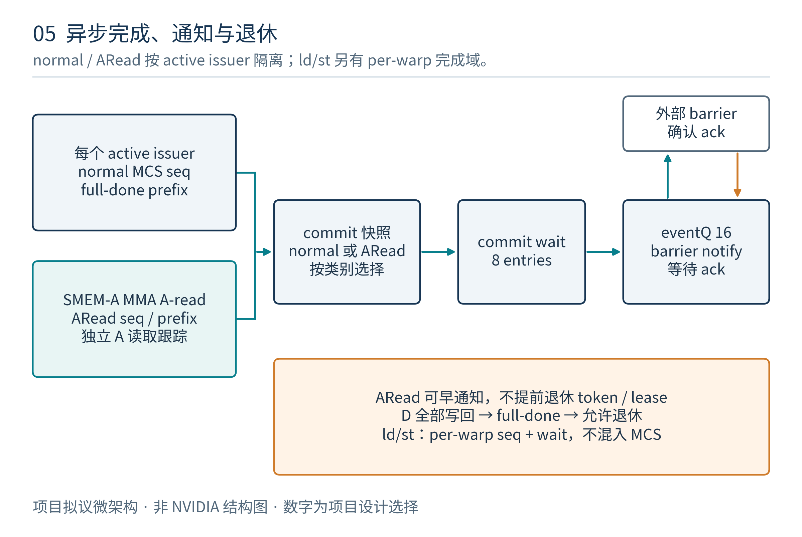
图 5：full、SMEM-A MMA 的 A-read 和 ld/st 独立完成跟踪；受限通知不释放整个命令。

17.1 乱序完成的有界窗口
32 个 active issuer contexts 动态分配。每个包含两组序号：MCS（mma/cp/shift）的 issued/full-prefix，以及只为 使用 SMEM A 的 MMA 分配的 issued/A-read-prefix；各配 8-bit completion window。接收条件为 issued−prefix<8，不是只数当前 active ops。
若 seq1 完成而 seq0 未完成，只置对应位，prefix 不跳过孔洞。否则 commit 截止点可能越过未完成操作。窗口满时反压新操作，已有完成和 commit 控制路径仍可前进。
32-bit 序号按有界窗口作模运算，不能用普通无符号 prefix>=target 跨回绕比较。CommitWait 在 watermark 到达时锁存 ready，之后不因 prefix 继续前进或回绕撤销 ready；未 ready 的目标始终在当前八项窗口内。context/epoch generation 回绕仍需第 3 节的 quiesce 条件。
只在所有相关异步操作完成、窗口无孔洞、无 pending commit 引用且外部消息已归属后回收 issuer context。后来执行 commit 时若该 issuer 无任何 outstanding 工作，可以重新建立空 context 并立即形成完成事件；不需要永远保留所有历史已完成序号。
操作 full 完成历史写入 prefix 后，数据 token 可以在自身访问和引用归零时退休，不等待软件将来发 commit。已接受 commit 的独立 metadata 留在 CommitWait/Event 引用链中。否则 64 个已完成 token 等 commit、而 commit 又要 token，会形成纯控制死锁。

17.2 commit 快照
普通 commit 捕获该 issuer 当前 MCS issued watermark 与 CTA group。受限 commit 捕获 SMEM-A MMA 的 A-read watermark；cp/shift 和 TMEM-A MMA 不加入该 stream，后者并非虚构一次 SMEM 读取。空集合受限 commit 也会正常形成通知。快照后新发射的命令不能延长已经提交的等待集合。
8 项 CommitWait 在接受时同时预约事件 credit。watermark 满足后进入 Event Q，经外部 barrier agent 执行规定的 arrive-on，再等待 ack 解除引用。multicast 的目标 mask、SMEM offset、CTA owner/generation 必须匹配；barrier 通知不复制 D。
Event Q 的 16 B entry 仅是 generation-checked 指针与路由摘要。完整 barrier address、mask、watermark 和 ack 状态保留在 32 B CommitWait；peer metadata 留在 peer bridge，释放/诊断 metadata 留在另设 4×32 B records。Event 源记录在 ack 前不得复用，不把一份装不下的完整通知假定为 16 B。
A-read done 的定义是“该命令以后不会再读取原 SMEM A”。完成 snapshot、所有 A 源请求和可能重读义务后才置位。它可以早于 D 完成，但绝不清 OpTable、D lease、peer child 或 normal full-done 状态。A 在 TMEM 的情形按该限定事件的实际适用性处理，不能伪造一次 SMEM 读取。

17.3 ld/st 与跨线程 fence
64 个 warp slots 配独立 ld/st issued/prefix/window，预算每 warp 160 bit。每条 stream 同样要求 issued−prefix<8 并核对 warp generation。load 在所有 ARF 片段 ack 后完成，store 在 TMEM writes ack 后完成。wait 仅观察本 stream 对应 watermark，不观察 MMA full watermark。
before/after_thread_sync 由 core 的线程顺序 token 与 Tensor issuer 状态协作实现。fence 不能变成“等待所有 endpoint 工作完成”的全局 drain，也不能省略程序要求的线程 barrier/proxy fence。保守的内部 hazard stall 不是向软件新增同步保证。

18. CTA pair 协议
pair 操作只生成一个 issuing-thread parent token；peer 保存 child record，不为没有发射的 peer thread 凭空增加 MCS 序号。消息携带 pair ID、parent token/generation、allocation generation 和 epoch。
消息阶段 | 本地与 peer 的约束
JOIN | 检查 rank 最低 bit 配对、peer active、group 一致
PREPARE | 同时预约 allocation/lease、child 和返回 credits
COMMIT | 双边成功后发布不可撤回的执行责任
EXECUTE | 依 layout recipe 分派两端数据与 dot；不能把所有布局都硬切成 M/2
A_READ_DONE | 双边相关 A 读取义务结束后设置 parent mask
FULL_DONE | 双边 D 与移动写入全部 ack 后设置 parent full mask
FREE / ACK | 排除两端并发访问后联合释放
pair 数据/控制消息分开调度，控制 ack 不等待普通 operand 数据 credit。重试必须具备幂等 ID；收到重复 PREPARE/ACK 不重复分配或重复 arrive。peer 提前退出、epoch 不匹配或链接失败属于项目错误处理，不靠永远等待掩盖。

19. 仲裁、反压与无死锁条件
共享资源按“完成已有责任优先、独立新请求公平”的顺序组织，而不是不加边界的严格优先级。年龄达到门限的普通请求必须获得服务；barrier/peer ack 和释放保留独立 credit。
环形等待风险 | 本方案打断点
alloc 占住 CQ 头，dealloc 进不来 | 独立 alloc wait queue + dealloc escape 分区
A/D/pair 逐个加锁形成 ABBA | all-range 原子预留，失败全部撤回
FP4 scale 占砖，F16 模式切换又占砖 | 每 stage reservation，切换前排空
CLOSED 占 context，WBQ 等 TMEM，TMEM 又只服务新读 | 写回 drain 保留进度，源请求可回压
ARF 等 wait，wait 又等 ARF ack | ARF 写入不依赖 wait 或消费者 ready
commit 等 Event Q，Event Q 等新命令释放 | 接收 commit 时预约 Event credit
peer 控制 ack 等数据 credit | 独立控制 credits 与可前进路由
A-read 提前释放命令，full 事件找不到 token | A-read/full 引用独立，full retirement 后才复用
Event Q 的 16 项按 8 项 commit 通知、4 项 peer 控制、4 项释放/诊断预算保留。OpTable 的本地 done-bit 更新不依赖 Event Q 空闲。任何保留分区都只能在明确的所有权转移后借用，不能被普通数据永久占满。
公平性和无死锁还依赖系统环境：被接受的访存最终返回、barrier agent 接受已预约事件、peer 的已承诺消息最终应答。验证需显式声明这些 liveness 假设，不能把任意外部永久不响应也宣称为内部无死锁。

20. 复位、错误与 context 生命周期
Soft drain 停止新 kernel/新 epoch 接入，继续当前 owner 合法执行所需的命令，尤其所有已接受操作的剩余 tiles、commit/wait/fence、结果 ld 和 dealloc。不能停止剩余 tile，却等待 parent full-done；也不能拒绝结果 load/dealloc，却要求 allocation 清空。当前 kernel 正常结束、所有返回/事件 ack 且 allocation 已合法释放后，才达到可 reset 的 quiesce。
Abort drain 由系统明确终止 owner：可取消尚未发射的工作，但已承诺的访存、peer 和 barrier 必须完成或收到撤销确认。所有响应均已归属/隔离后，才由 abort 管理器回收该 owner 的 allocation 和引用。它不承诺旧 kernel 得到正常结果。epoch 递增和 valid/owner/permit 清理发生在协议确认之后。TMEM 不要求逐 cell 清零，旧 allocation 数据不构成合法结果。
异步硬 reset 不能同时承诺在途 kernel 正常完成。系统必须协调 core、Tensor、TMEM/访存和 peer 的 epoch/reset；恢复前丢弃或隔离旧 epoch 返回。只清本地 FIFO 指针然后继续运行，会把旧响应误配给新 token。
数值 NaN/Inf 属于数值结果，不是协议失败。descriptor/unsupported、越界、返回 tag 错误和内部范围错误走项目诊断通路；错误命令先 drain 已接受访问，再释放资源或由 kernel abort 回收。不得把这些诊断码称作 PTX 规定的统一异常。
本版不定义运行中 kernel 的精细抢占/恢复 ABI。若后续加入 context save，必须保存 allocation/permit、OpTable、S/C、collector snapshots、completion watermarks 与 peer 责任，不能只保存用户寄存器。

21. 延迟、服务率与算力口径

21.1 REF 的真实边界
REF 的 active_words 为整数 2、非 F64 浮点 20、涉及 F64 时 132。清理 W 周期，每个有限项 RAM 加法约为 2×(W−start_word)，再加解码、乘法和收尾；缩放与符号处理有额外周期。具体状态和已完成的真实测试在 MALU 实现说明，本次没有为新 Tensor 仿真。

21.2 PERF 的 raw 资源比例
以 term issue 计，预算为 8:16:70:140 = 0.5:1:4.375:8.75。这对齐此前核验的 Rubin 单 GPU dense 相对数值；不构成 Rubin 物理资源模型，也不是本 RTL 已达峰值。50 PFLOPS NVFP4 inference 的 sparse 数字不混入。
raw 产品、带 scale 的有效 term、dot 关闭、D 提交和整个 MMA 完成是五种不同事件。只有供数、scale、context、finalizer、bank 和完成路径全部达到所需服务率，才可能把 raw 比例变成端到端吞吐。混合格式模式切换和 sparse 需要另测。

21.3 工作量下界示例
同为 M128×N64 的 dense 操作 | 数学 term 数 | 按入口预算的理想下界
F16，K16 | 131072 | 8192 cycles
FP8，K32 | 262144 | 3745 cycles（向上取整）
MX/NV FP4，K64 | 524288 | 3745 cycles（向上取整）
这是忽略所有气泡的工作量下界，不能当作精确 latency。FP8/FP4 使用不同 K，完整 tile 速度比不等于 raw term 比例；单纯拿上表 cycle 比值宣称没有对齐或已经达到 4.375/8.75 都是不正确的统计。
SMEM 2×128 B/cycle、TMEM 128 B R+W、三个 finalizer 和九个 fractional scale 后端都是项目预算。频率、面积、功耗、可达利用率和绝对 FLOPS 仍需实现及综合后给出。

21.4 供数与 outstanding 窗口
无复用时，TF32 的 raw A+B 有效数据需求为 64 B/cycle，F16/BF16 为 64 B/cycle，FP8 为 140 B/cycle，FP4 为 140 B/cycle；scale、metadata、padding、重读和实际 burst 利用率另计。operand hub 的 A/B 各 128 B/cycle 和 SMEM 256 B/cycle 仅是满足这一下界的预算，不保证冲突访问同样达到它。
外部往返延迟为 L cycle、每周期目标 r 个请求时，outstanding 至少要约 rL。32 tags 在 r=2 下只覆盖约 16-cycle 的持续窗口；更长延迟、响应阻塞或 collector miss 可降低供数率。8 个 staging slots 负责短时缓冲，不代替 32 个在途 tags，也不是吸收任意无回压 burst 的保证。

22. 主要存储和资源预算
资源 | 每 endpoint 的数据容量 / 数量 | 备注
TMEM | 288 KiB；512 profile 使用 256 KiB | 32 banks 1R1W，非每 CTA 复制
A / B / auxiliary | 32 / 32 / 8 KiB | snapshot、chunk collector、cache
OpTable | 16 KiB | 64×256 B
range scoreboard | 4 KiB | 64×8×64 bit
tile contexts | 2 KiB | 8×256 B
issuer contexts | 1 KiB | 32×256 bit 预算
ld/st tracking | 1280 B | 64×160 bit
ARF return staging | 1 KiB | 8×128 B
SMEM response staging | 1 KiB | 8×128 B
SMEM outstanding tags | 512 B | 32×16 B，与 response staging 分开
Normal/Escape CQ | 384 / 256 B | 指针与控制记录
CommitWait/Event Q | 256 / 256 B | 8×32 / 16×16 B
release/diagnostic metadata | 128 B | 4×32 B，事件 ack 前稳定
allocation/owner/wait records | 288 / 512 / 256 B | 18×16、8×64、8×32 B
WBQ | 512 B | 32×16 B
peer RX/TX | 合计 512 B | 各 8×32 B，分配控制信用
REF accumulator | 4224 bit 或 640 bit | 已有实现，不含全部控制与寄存器
PERF dot contexts | 8448 B | 44×192 B，2R1W 建议
PERF closed IDs | 88 B | 44×16 bit，上限预算
PERF booster scale-job FIFO | 256 B | 8×32 B；各 booster 另有一份 hold register
PERF full product bricks | 159×4×4 等价块 | 包含 boost scale 额外 9 块，不是 DSP 数
PERF finalizers | 3 | 640-bit CPA/LZ/round，目标 II=1
表中未计流水寄存器、局部 80-bit/14-bit block sum、tag ECC、互连/多路器、宏的冗余与测试开销，因此不能把表加总当面积。两个 endpoint 的相同本地资源通常各一份；pair 协调和系统共享设施另计。现有 REF 单核的资源审计不证明本表 PERF 已综合。

23. 建议 RTL 文件边界与实现次序
下列是未来编码建议；本文没有创建这些功能 RTL 文件。
位置 / 文件族 | 对应实现
design/core/src/if/sp/eu/tensor/ | command、TMEM、SMEM、ARF、peer、completion interfaces
design/core/src/common/ | op token、owner、capability、recipe、request/response types
design/core/src/rtl/sp/eu/tensor/ctrl/ | issue/collective、legalizer、OpTable、scoreboard、completion
design/core/src/rtl/sp/eu/tensor/tmem/ | bank wrapper、allocator、arbiter、access protection
design/core/src/rtl/sp/eu/tensor/move/ | ld/st/cp/shift、format/reduction/compression
design/core/src/rtl/sp/eu/tensor/operand/ | snapshot、collector、scale/meta/LUT、tile planner
design/core/src/rtl/sp/eu/tensor/malu/ | 既有 REF 核；新 adapter 与 PERF 后端分版本管理
verif/core/ 对应子树 | 接口 monitor、scoreboard、数值 oracle、随机回压及 peer 模型
建议先实现 REF 单 CTA dense 与完整生命周期，再加入 pair/scale/sparse/移动扩展，最后引入 PERF。每阶段以 capability 位公开实际范围；不能因文档画出了所有模块，就一次性打开全 ISA 支持。

24. 验证策略与验收条件
层次 | 必须验证的行为 | 证据要求
参数/数学 | bank 一一映射、队列容量、FP4 位宽、brick 与服务率预算 | 可重算的数值检查，不称为 RTL 仿真
单元 | allocator、lease、stream prefix、mode reservation、formatter | 定向边界和反例测试
数值后端 | Fraction/整数独立 oracle、特殊值、相消、所有舍入、scale 分组 | REF/PERF 分别执行；禁止直接复制 DUT 函数作 oracle
子系统 | TMEM/ARF/SMEM 乱序与随机回压、dot/tile/D 提交 | 无零用例假通过，完整统计实际执行量
pair | 双边异步延迟、重复消息、prepare rollback、peer reset | parent/child exactly-once 与 generation 隔离
活性 | 所有 escape、credits、公平性、完成孔洞 | 在明确外部公平假设下证明或有界检查
性能 | 各合法 kind/shape/scale、dense/sparse、模式切换、bank 冲突 | raw、dot、D、MMA 四层分别计数，不能只测乘法入口
关键断言包括：未拥有 allocation 不访问；lease all-or-none；window 不越过孔洞；A-read 不退休 full token；D ack 前不 full-done；scale product 无截断；同砖多模式预约不重叠；ARF credit 不依赖 wait；reset 后旧 epoch 不写新 context；资源计数既不泄漏也不重复归还。
现有 MALU 的 10861 数值/55 协议及 66999 decoder 检查属于既有 REF 单元证据，不计作本文新 Tensor、PERF 或 peer 的测试。

25. 风险、待决项与变更规则
项目 | 本版选择 | 需要后续关闭的风险
数值 profile | PROJECT_EXACT | 原生目标 bit-match 不能直接沿用
Ti16 | 原生 raw 关闭，项目 decoded 单列 | raw 编码与 transpose 勘误
TMEM 宏 | 32 banks、1R1W、2-cycle read | 宏可得性、时序、同址行为、ECC
PERF | 159-brick + 44ctx + 3 finalizer 方案 | 面积、PPA、模式 drain、闭合突发与实际利用率
scale | aligned dense 基准，特殊 recipe 分开 | sparse/错位边界、aux cache 与 backend 压力
active owner / issuer | 8 CTA、32 active issuers | admission 与回收活性，不能把容量耗尽变成静默拒绝
pair | 双边事务 + 独立控制 credit | 系统路由、peer lifecycle 和 reset 协调
前端 recipe | 逐能力启用 | 原文含糊处不能猜测开启
改变 group 数、context 数、端口、流水或位宽时，必须联动更新 reservation、credit、完成跟踪、资源预算和回归计划。吞吐目标改变时以合法 tuple 与 dense/sparse 口径重新评审，不能仅修改 README 的比例。

26. 来源、独立审查与文档状态
规范事实继承上位架构文档的 PTX 9.4 原件、页码和附件校验值；本版不把滚动网页视为同一快照。论文和两份专利只提供数值观察与数据复用线索，不证明本文的 bank、砖数、流水或缓存就是商品 GPU 实现。
- PTX 9.4 架构核验：TMEM、target、格式、scale、metadata、完成域。
- 公开来源与专利边界审查：CUDA、TMA、产品与专利证据。
- 本版 ISA→微架构正确性审查：不变量与反例。
- 本版数值及资源审查：备选方案与选中 S1 分开，FP4/scale 位宽及吞吐限制。
- 本版控制/TMEM 审查：容量、lease、credits、pair 与 drain。
- 可重算设计预算：bank 映射、砖数、位宽和服务率的实际数值检查，非 RTL 仿真；生成脚本为 check_design_budget.py。
- 现有 MALU RTL 和真实验证记录：仅作为 REF 接口和数值基线。
图 1–5 是本项目微架构方案图；所有新增模块仍待编码与验证。文档构建、图源及结构质量检查见 BUILDING.md。

